Муниципальное бюджетное дошкольное
образовательное учреждение
Центр развития ребенка - детский сад №3 «Звездочка»
Город-курорт Анапа

Дата проведения: 12.10.2015г.

Конспект открытого занятия по экологии
«Путешествие куклы Кати по временам года»
(для детей 3-4 лет)

Выполнил: воспитатель
МБДОУ ЦРР – д/с №3 «Звёздочка»
Петунина Евгения Анатольевна

г-к. Анапа

Аннотация.
Программное содержание:
Цель: Формировать представления детей о сезонных изменениях в природе и жизни людей. Упражнять детей в умении определять и различать одежду, выделять основные признаки предметов одежды (цвет, форма, строение, величина); группировать предметы по признакам.
Образовательные:
Закреплять знания детей о характерных особенностях времен года. Развивать устную речь.
Воспитательные:
- Утонить знания детей о изменениях в природе;
- Повторить названия одежды, обуви; дать детям новое понятие – «осенне-весенняя одежда»;
- Закрепить умение выбирать заданные предметы из общей группы, понимать и выполнять поручения;
- Воспитывать интерес к учебной и игровой деятельности;
- Воспитывать самостоятельность в решении поставленных задач.
Методы и приемы:
- Беседа;
- Игра;
- Наглядность;
- Использование аудио и видеоматериалов;
Формы и виды детской деятельности:
- Игровая;
- Коммуникативная;
- Познавательно-исследовательская;
- Театрализованная;
Предварительная работа:
- Заучивание наизусть стихотворении: «Времена года»
- Рассматривание иллюстраций с временами года.
- Наблюдения за сезонными изменениями в природе.
- Игры с осенними листочками.
- Беседа с детьми, уточняющая и закрепляющая их знания об временах года.
- Итоговый образовательный результат:
- Сформированность у детей первичных навыков общения;
- Овладение диалогической речью по теме «Времена года», «Одежда», «Обувь».
- Самовыражение через привитие доброго и заботливого отношения к природе и друг к другу;
- Вовлечение детей в игровую деятельность для дальнейшей мотивации изучения природы и её явлений;

Оборудование:
- Кукла Катя;
- Авторская разработка куб на четырёх сторонах которого изображено одно из четырёх времён года;
- Три коробки, с наборами одежды посезонно;
- Коробка с платьями четырёх цветов (ассоциации);
- Мультимедийное оборудование;
- Авторская разработка занятия:

Использованная литература:
- Толстой А. - Осень.
- Бальмонт К. - «Осень».
- Ефросинина Л.А. - Пособие для детей 3-4 лет «Времена года».
- Алифанова Е.А. Егорова Н.Е. Развивающая игротека «Осень, Зима, Весна, Лето».
Реализация Федерального Государственного Образовательного стандарта: данное занятие соответствует требованиям, предъявленным к занятиям в младшей группе детского сада и СанПину.

Этапы непосредственной образовательной деятельности:

- Организационный момент;
- Предъявление целей и задач непосредственной образовательной деятельности
- Стихотворение Времена года - речевая разминка;
- Обсуждение в каком времени года мы оказались (осень)
- Активизация диалогической речи по теме «Осень», «Одежда», «Обувь». Игровая ситуация «Оденем куклу Катю по погоде».
- Обсуждение в каком времени года мы оказались (зима)
- Активизация диалогической речи по теме «Зима», «Одежда», «Обувь». Игровая ситуация «Оденем куклу Катю по погоде».
- Физминутка «Ветер дует нам в лицо»;
- Закрепление пройденного материала по теме «Весна, Лето», «Одежда», «Обувь». Игровая ситуация «Оденем куклу Катю по погоде».
- Подведение итогов занятия;
*Беседа с детьми
*Прощание с Куклой Катей.

№ п/п | Этапы занятия | Воспитатель | Дети
1.  2.  3.  4.  5.  6.  7.  8.  9.  10. | Организационный момент;  Предъявление целей и задач непосредственной образовательной деятельности  Стихотворение Времена года - речевая разминка;  Обсуждение в каком времени года мы оказались (осень)  Активизация диалогической речи по теме «Времена года», «Одежда», «Обувь».  Обсуждение в каком времени года мы оказались (зима)  Активизация диалогической речи по теме «Времена года», «Одежда», «Обувь».  Физминутка  Обсуждение в каком времени года мы оказались (весна, лето)  Подведение итогов занятия;  *Беседа с детьми  *Прощание с Куклой Катей. | Воспитатель: К нам в гости пришла кукла Катя, и она приглашает нас в путешествие по Временам года. Ну что отправимся в путь? (Слайд №1) 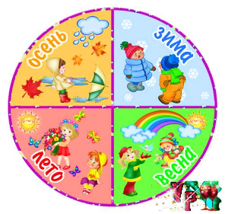  Воспитатель: Ребята Кукла Катя принесла с собой интересный куб. Он так и называется куб Времена года. Давайте рассмотрим его? Что на нём изображено?  Воспитатель: Ребята давайте расскажем Кате. Какое стихотворение про Времена года мы выучили.  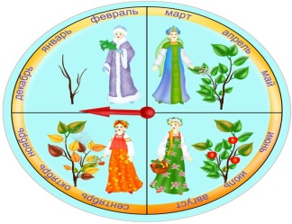  Воспитатель: Дети, Катя рассказала мне, как работает этот Куб. Вы закрываете глаза, а произнесу волшебные слова «Кручу, верчу, увидеть осень хочу!»  Воспитатель: Дети, посмотрите Куб (куб показывает одну из сторон на которой изображена осень и на экране мы видим листопад). Дети как вы думаете, в ком времени года мы оказались?  (видео слайд 2)  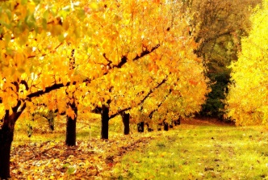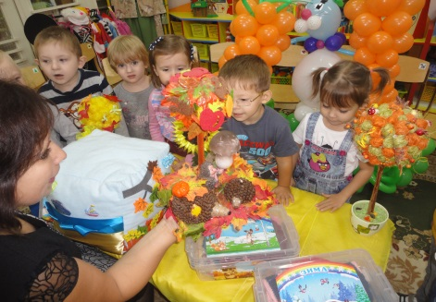  Воспитатель: Почему вы так думаете?  Воспитатель: Как называется это явление в природе?  Воспитатель: Катя ты у нас такая красивая сарафан на тебе?  Ты не замерзла?  Игровая ситуация «Оденем куклу Катю по погоде».  (Дети одевают куклу в осеннюю одежду).  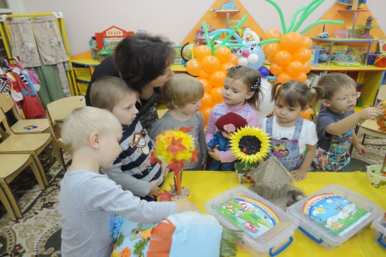  Воспитатель: Молодцы, быстро справились. Ну что отправляемся дальше? Зарываем глаза. «Кручу, верчу, увидеть зиму хочу!»  Дети, посмотрите Куб (куб показывает одну из сторон, на которой изображена зима и на экране мы видим снегопад). Дети как вы думаете, в ком времени года мы оказались?  (видео слайд 3)  Воспитатель: Как называется это явление в природе?  Воспитатель: Дети погода сменилась. А Катя в пальто.  Игровая ситуация «Оденем куклу Катю по погоде».  (Дети одевают куклу в зимнюю одежду).  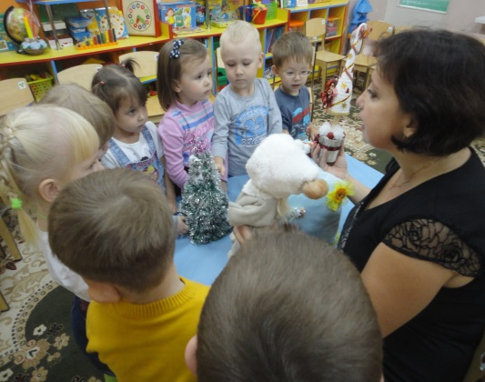  Воспитатель: дети стало очень холодно и чтобы нам согреться. Давайте сделаем физминутку.  Ветер дует нам в лицо,  Закачалось деревцо.  Ветер тише, тише, тише.  Деревцо все выше, выше.  Воспитатель: Молодцы, быстро справились. Ну что отправляемся дальше? Зарываем глаза. «Кручу, верчу, увидеть весну хочу!»  Дети, посмотрите Куб (куб показывает одну из сторон на которой изображена весна). Дети как вы думаете, в ком времени года мы оказались?  (видео слайд 4)  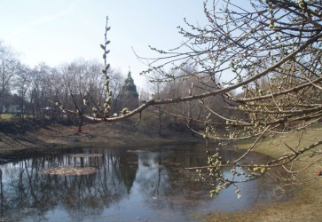  Воспитатель: Стало так тепло. От чего наша Катя покраснела. Ей жарко.  Игровая ситуация «Оденем куклу Катю по погоде».  (Дети одевают куклу в весеннюю одежду).\  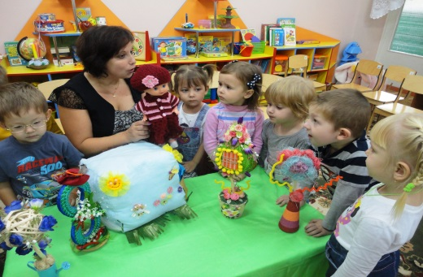  Воспитатель: Молодцы, быстро справились. Ну что отправляемся дальше? Зарываем глаза. «Кручу, верчу, увидеть лето хочу!»  Дети, посмотрите Куб (куб показывает одну из сторон, на которой изображено лето). Дети как вы думаете, в ком времени года мы оказались?  (видео слайд 5)  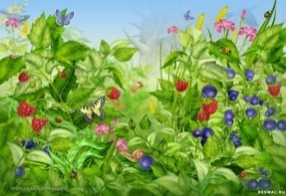  Воспитатель: Катюшка мы видим как тебе жарко.  Игровая ситуация «Оденем куклу Катю по погоде».  (Дети одевают куклу в летнюю одежду).  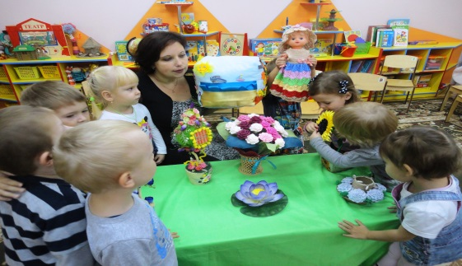  Воспитатель: Вот дети и закончилось наше веселое приключение! Путешествие по временам года. Мы оказали огромную помощь нашей Кате. Какие Времена года показал наш волшебный куб?  Воспитатель: Что мы надевали на нашу куклу Катю, когда оказывались в одном из времён года?  Воспитатель: Как можно назвать это всё, одним словом?  Воспитатель: А на ноги что мы ей надевали?  Воспитатель: Вам понравилось? Молодцы ребята!  Катюша хочет подарить нам волшебные платья, каждое напоминает об одном из четырёх времён года.  Скоро мы с вами еще встретимся с Катей и ей друзьями.  А теперь пришла пора прощаться  Воспитатель: До свидания Катя. До скорой встречи. | Дети: Да!  Дети: Давайте. Осень, зима, весна, лето.  Дети: Придумала мать дочерям имена,  Вот Лето и Осень, Зима и Весна.  Приходит Весна – зеленеют леса,  И птичьи повсюду звенят голоса.  А Лето пришло – всё под солнцем цветёт,  И спелые ягоды просятся в рот.  Нам щедрая Осень приносит плоды,  Дают урожаи поля и сады.  Зима засыпает снегами поля.  Зимой отдыхает и дремлет земля.  Дети: (дети открывают глаза и видя т что куб показывает одну из сторон на которой изображена осень).  Дети: Это осень.  Дети: (Дети выдвигают свои предположения)  Потому, что на деревьях пожелтели листья. И они опадают с них.  Дети: Листопад.  Дети: Нужно одеть Катю. В тёплую одежду. Одеть ей кофту, пальто, шапку, ботинки.  Дети: Да.  Дети: Это зима.  Дети: (Дети выдвигают свои предположения)  Потому, что идёт снег. Деревья укрыты снегом.  Дети: Снегопад.  Дети: Нужно переодеть Катю. В куртку и штаны с мехом, валенки, тёплую шапку.  Дети: Давайте.  Дети: (Дети выдвигают свои предположения)  Потому, что на деревьях появляются почки.  Дети: Нужно одеть Катю. В пальто, штаны, шапку, сапоги.  Дети: (Дети выдвигают свои предположения)  Потому, что появляются ягоды, много зелёной травы, летают бабочки, тёплое море.  Дети: Давайте ей поможем. Мы оденем на неё сарафан и панамку, а на ноги оденем, туфли.  Дети: Осень, зима, весна, лето.  Дети: Штаны, куртку, пальто, кофту, сарафан.  Дети: Одежда.  Дети: Сапоги, ботинки, туфли. Обувь.  Дети: Да.  Дети: Спасибо.  Дети: До свидания Катя.

